广州大学学生实验报告

开课实验室：计算机科学与工程实验（电子楼416A） 2019年05月15日
学院 | 计算机科学与教育软件学院 |  | 年级、专业、班 | 计科  171班 | 姓名 | 徐苏 | 学号 | 1708200002
实验课程名称 |  | 数据结构实验 |  |  |  |  | 成绩
实验项目名称 |  | 实验三 图的遍历生成树 |  |  |  |  | 指导老师 | 张艳玲
一、实验目的
1.把图转化为程序能识别的邻接矩阵
2.理解图的遍历方法及对应的生成树
二、使用仪器、器材
微机一台
操作系统：Ubuntu 18.04.2
编程软件：QT5.11.0 gcc7 x86_64
三、实验内容及原理
图的输入:邻接矩阵直接写入源程序,或键盘输入,或读入数据文件
起始节点的输入:运行时由键盘输入
输出:生成树的边,用节点的序偶表示,例如(1,3)
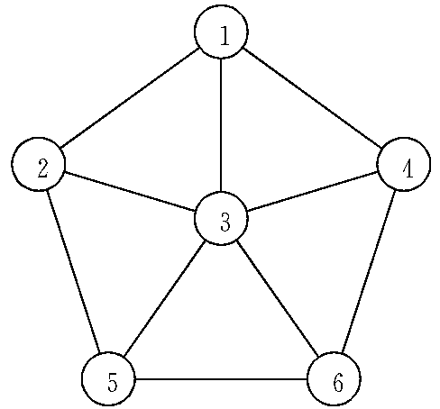
- 实验过程原始数据记录
- main.cpp
/**
* C++: ST
*
* @author MoogleAndChocobo
* @date 2019/05/15
*/

#include <iostream>
#include <stack>
#include <queue>
#include <set>

#include "kruskal.h"
#include "macro.h"
#include "orderedpairs.h"
#include "edge.h"
#include "ufs.h"

using namespace std;

void AdjacencyMatrix(); // 邻接矩阵输入求MST
void AdjacencyList(); // 邻接表输入求MST
void DfsST(); // dfs遍历图获得ST，邻接矩阵输入
void BfsST(); // bfs遍历图获得ST,邻接表输入
void SpanningForest(); // 求非连通图的生成森林,邻接矩阵输入
void SubDfsST(vector<OrderedPairs>& res, vector<vector<int> > graph, vector<bool>& isvisited,
int beginnode, int& isvisitedcount, int pointsize, bool& checkres); // dfs回溯
vector<OrderedPairs> SubBfsST(); // bfs队列操作
void Format();

int main()
{

// 邻接矩阵输入求MST
AdjacencyMatrix();

// 邻接表输入求MST
AdjacencyList();

// dfs遍历图获得ST,邻接矩阵输入
DfsST();

// bfs遍历图获得ST,邻接矩阵输入
BfsST();

// 求非连通图的生成森林，邻接矩阵输入
SpanningForest();

return 0;
}

// 分割ST的输出
void Format()
{
cout << endl << endl << "--------------------------" << endl << endl;
}

// 邻接矩阵输入求MST
void AdjacencyMatrix()
{
int pointsize;
cout << ">邻接矩阵输入求MST<" << endl;
cout << "-->请输入节点个数:";
cin >> pointsize; // 节点个数
Kruskal koperate(pointsize);
cout << "-->请输入邻接矩阵:" << endl;
for (int rowindex = 0; rowindex < pointsize; ++rowindex)
{
for (int columnindex = 0; columnindex < pointsize; ++columnindex)
{
int edgevalue = 0; // 权值
cin >> edgevalue;

if(edgevalue != -1)
{
koperate.AddEdge(rowindex+1,columnindex+1,edgevalue); //插边
}
}
}

vector<OrderedPairs> res = koperate.Solve(); // MST中边的节点构成的序偶对,即输出结果

int ressize = res.size();
for (int i = 0; i < ressize; ++i)
{
cout << "(" << res[i].begin_ << "," << res[i].end_ << ") ";
}

Format();
}

// 邻接表输入求MST
void AdjacencyList()
{
cout << ">邻接表输入求MST<" << endl;
cout << "-->请输入节点个数:";
int pointsize = 0; // 节点个数
cin >> pointsize;

Kruskal koperate(pointsize);
koperate.Init(pointsize);
for (int rowindex = 0; rowindex < pointsize; ++rowindex)
{
cout << "-->请输入以节点" << rowindex+1 << "为起点的邻接边边数:";
int columnsize = 0; // 邻接边边数
cin >> columnsize;
for(int columnindex = 0; columnindex < columnsize; ++columnindex)
{
cout << "-->请输入节点" << rowindex+1 << "第" << columnindex+1 << "条邻接边的终点和权值:";
int end = 0; // 邻接边终点
int edgevalue = 0; // 权值
cin >> end >> edgevalue;
if(edgevalue != -1)
{
koperate.AddEdge(rowindex+1,end,edgevalue); //插边
}
}
cout << endl;
}

vector<OrderedPairs> res = koperate.Solve(); // MST中边的节点构成的序偶对,即输出结果

int ressize = res.size();
for (int i = 0; i < ressize; ++i)
{
cout << "(" << res[i].begin_ << "," << res[i].end_ << ") ";
}
Format();
}

// dfs回溯
void SubDfsST(vector<OrderedPairs>& res, vector<vector<int> > graph, vector<bool>& isvisited,
int beginnode, int& isvisitedcount, int pointsize, bool& checkres)
{

if(isvisitedcount == pointsize) // ST已找到,结束递归
{
checkres = true;
return;
}

for(int endnode = 0; endnode < pointsize; ++endnode) // 回溯法寻找ST
{
if(beginnode == endnode || isvisited[endnode] || graph[beginnode][endnode] == -1)
continue; // 跳过节点自身,已经存在于ST中的节点,不存在的边

res.push_back(OrderedPairs(beginnode+1, endnode+1)); // 将已找到的边存入序偶对数组中
++isvisitedcount;
isvisited[endnode] = true; // 标记访问过的节点为true
SubDfsST(res, graph, isvisited, endnode, isvisitedcount, pointsize, checkres);

if(checkres) // ST已找到,结束递归
return;

--isvisitedcount; // 回溯到上一阶段
res.pop_back();
isvisited[endnode] = false;
}
}

// dfs遍历图获得ST,邻接矩阵输入
void DfsST()
{
cout << ">dfs遍历图获得ST,邻接矩阵输入<" << endl;
cout << "-->请输入节点个数:";
int pointsize; // 节点个数
cin >> pointsize;

vector<vector<int> > graph; // 存图
vector<bool> isvisited(pointsize); // 判断节点是否访问过

cout << "-->请输入邻接矩阵:" << endl;
for (int rowindex = 0; rowindex < pointsize; ++rowindex)
{
vector<int> tmprow;
for (int columnindex = 0; columnindex < pointsize; ++columnindex)
{
int edgevalue = 0; // 权值
cin >> edgevalue;
tmprow.push_back(edgevalue);
}
graph.push_back(tmprow);
}

int beginnode = 0; // 起始节点
cout << "-->请输入起始节点:";
cin >> beginnode;

vector<OrderedPairs> res; // ST中边的节点构成的序偶对,即输出结果
isvisited[beginnode-1] = true; // 将起始节点压入生成树节点中
int isvisitedcount = 1; // 已经存在于ST中节点的个数
bool checkres = false; // 标记未找到ST
SubDfsST(res, graph, isvisited, beginnode-1, isvisitedcount, pointsize, checkres); // dfs

// 输出结果
int ressize = res.size();
for (int i = 0; i < ressize; ++i)
{
cout << "(" << res[i].begin_ << "," << res[i].end_ << ") ";
}
Format();

}

// bfs队列操作
vector<OrderedPairs> SubBfsST(vector<vector<int> > graph, int beginnode, int pointsize)
{
vector<OrderedPairs> res;
vector<bool> isvisited(pointsize,0); // 记录节点是否已访问

queue<int> qnode; // 容纳节点的队列
qnode.push(beginnode);
int countpoint = 1; // 已找到的节点个数
isvisited[beginnode] = true; // 标记起始节点

while(!qnode.empty())
{
int topnode = qnode.front(); // 取队首节点
qnode.pop();
for(int index = 0; index < pointsize; ++index)
{
if(index != topnode && !isvisited[index] && graph[topnode][index] != -1)
{
res.push_back(OrderedPairs(topnode+1,index+1));
if(++countpoint == pointsize) // 已找到生成树,返回结果
return res;
qnode.push(index); // 将队首节点未发现的邻居放入队列中
isvisited[index] = true; // 标记已入队的节点
}
}
}
return res;

}

// bfs遍历图获得ST,邻接矩阵输入
void BfsST()
{
cout << ">bfs遍历图获得ST,邻接矩阵输入<" << endl;
cout << "-->请输入节点个数:";
int pointsize; // 节点个数
cin >> pointsize;

vector<vector<int> > graph; // 存图
vector<bool> isvisited(pointsize); // 判断节点是否访问过

cout << "-->请输入邻接矩阵:" << endl;
for (int rowindex = 0; rowindex < pointsize; ++rowindex)
{
vector<int> tmprow;
for (int columnindex = 0; columnindex < pointsize; ++columnindex)
{
int edgevalue = 0; // 权值
cin >> edgevalue;
tmprow.push_back(edgevalue);
}
graph.push_back(tmprow);
}

int beginnode = 0; // 起始节点
cout << "-->请输入起始节点:";
cin >> beginnode;

vector<OrderedPairs> res = SubBfsST(graph, beginnode-1, pointsize); // ST中边的节点构成的序偶对,即输出结果

// 输出结果
int ressize = res.size();
for (int i = 0; i < ressize; ++i)
{
cout << "(" << res[i].begin_ << "," << res[i].end_ << ") ";
}
Format();
}

// 求非连通图的生成森林,邻接矩阵输入
void SpanningForest()
{
int pointsize;
cout << ">求非连通图的生成森林,邻接矩阵输入<" << endl;
cout << "-->请输入节点个数:";
cin >> pointsize; // 节点个数

int adjacent_matrix[kMaxPoint][kMaxPoint] = {0}; // 存邻接矩阵
vector<Edge> edges; // 存边
cout << "-->请输入邻接矩阵:" << endl;
for (int rowindex = 1; rowindex <= pointsize; ++rowindex)
{
for (int columnindex = 1; columnindex <= pointsize; ++columnindex)
{
int edgevalue = 0; // 权值
cin >> edgevalue;
adjacent_matrix[rowindex][columnindex] = edgevalue;
if(edgevalue != -1)
edges.push_back(Edge(rowindex, columnindex, edgevalue));
}
}

Ufs count_connected_graph; // 使用并查集归类属于同一连通图的节点
count_connected_graph.Init(pointsize);
int edgesize = edges.size(); // 边规模
for (int index = 0; index < edgesize; ++index) // 将所有边存入并查集
{
count_connected_graph.UnitePoint(edges[index].begin_, edges[index].end_);
}
vector<vector<int> > graphs = count_connected_graph.Classify(); // 得到通过并查集分类后的节点

// 分别寻找连通图的MST
int countgraph = graphs.size();
for (int graphindex = 0; graphindex < countgraph; ++graphindex)
{
int graph_pointsize = graphs[graphindex].size();
Kruskal koperate(graph_pointsize);
for (int pointu = 0; pointu < graph_pointsize; ++pointu)
{

for (int pointv = 0; pointv < graph_pointsize; ++pointv)
{
int begin = graphs[graphindex][pointu];
int end = graphs[graphindex][pointv];
int value = adjacent_matrix[begin][end];
if(pointu != pointv && value != -1)
koperate.AddEdge(pointu, pointv, value); // 插边
}
}

vector<OrderedPairs> res = koperate.Solve(); // MST中,边的节点构成的序偶对,即输出结果

// 分别输出构成连通图的ST的所有边上节点的序偶对
int ressize = res.size();
for (int i = 0; i < ressize; ++i)
{
int begin = graphs[graphindex][res[i].begin_];
int end = graphs[graphindex][res[i].end_];
cout << "(" << begin << "," << end << ") ";
}
cout << endl;
}
Format();
}

- edge.h
#ifndef EDGE_H
#define EDGE_H

// 边
struct Edge
{
int begin_;
int end_;
int edgevalue_;
Edge(int begin = 0, int end = 0, int edgevalue = -1):begin_(begin), end_(end), edgevalue_(edgevalue){}
friend bool operator< (Edge first, Edge second)
{
return first. edgevalue_ < second. edgevalue_;
}
};

#endif // EDGE_H

- kruskal.h
#ifndef KRUSKAL_H
#define KRUSKAL_H

#include <vector>
#include <algorithm>

#include "ufs.h"
#include "edge.h"
#include "orderedpairs.h"

using namespace std;

// Kruskal算法求MST
class Kruskal
{
public:
Kruskal(int scale);

// 初始化所有边
void Init(int scale);

// 插入有向边
void AddEdge(int begin, int end, int edgevalue);

// 求MST所有边
vector<OrderedPairs> Solve();

private:
vector<Edge> storeedges_; // 有向边集合
Ufs uoperate_; // 节点的并查集
int scale_; // 节点规模
};

Kruskal::Kruskal(int scale)
{
scale_ = scale;
}

// 初始化所有边
void Kruskal::Init(int scale)
{
scale_ = scale;
storeedges_.clear();
}

// 插入有向边
void Kruskal::AddEdge(int begin, int end, int edgevalue)
{
storeedges_.push_back(Edge(begin, end, edgevalue));
}

// 求最小生成树所有边
vector<OrderedPairs> Kruskal::Solve()
{
int count = 0; // 最小生成树已包含的节点个数
int edgesize = storeedges_.size(); // 边的规模

uoperate_.Init(scale_);
vector<OrderedPairs> pairs;
sort(storeedges_.begin(), storeedges_.end()); // 按权值排序所有边

for (int tmpindex = 0; tmpindex < edgesize; ++tmpindex)
{
if(uoperate_.UnitePoint(storeedges_[tmpindex].begin_, storeedges_[tmpindex].end_))
{
count++;
pairs.push_back(OrderedPairs(storeedges_[tmpindex].begin_, storeedges_[tmpindex].end_));
}
if(count == scale_ - 1) // 已包含所有节点
break;
}
return pairs;
}

#endif // KRUSKAL_H

- macro.h.
#ifndef MACRO_H
#define MACRO_H

const int kMaxPoint = 1e3+10;

#endif // MACRO_H

- orderedpairs.h
#ifndef ORDEREDPAIRS_H
#define ORDEREDPAIRS_H

// 序偶对
struct OrderedPairs
{
int begin_;
int end_;
OrderedPairs(int begin = 0, int end = 0):begin_(begin), end_(end){}
};

#endif // ORDEREDPAIRS_H

- ufs.h
#ifndef UFS_H
#define UFS_H

#include <algorithm>
#include <set>
#include <map>

#include "macro.h"

using namespace std;

// 并查集
class Ufs
{
public:
Ufs();

// 初始化并查集,将所有集合的标志节点设为本身
void Init(int scale);

// 查询集合的标志节点
int FindParent(int visit);

// 判断两个节点是否存在于同一个集合,并合并两个集合
bool UnitePoint(int first, int second);

// 对节点按所属连通图分类
vector<vector<int> > Classify();

private:
int parent_[kMaxPoint]; // 标志节点
int scale_; // 节点规模

};

Ufs::Ufs()
{

}

// 初始化并查集,将所有集合的标志节点设为本身
void Ufs::Init(int scale)
{
scale_ = scale;
for (int tmpindex = 1; tmpindex <= scale_; ++tmpindex)
parent_[tmpindex] = tmpindex;
}

// 查询集合的标志节点
int Ufs::FindParent(int visit)
{
while(visit != parent_[visit])
visit = parent_[visit];
return visit;
}

// 判断两个节点是否存在于同一个集合,并合并两个集合
bool Ufs::UnitePoint(int first, int second)
{
int firstparent = FindParent(first);
int secondparent = FindParent(second);
parent_[first] = parent_[second] = parent_[firstparent] = parent_[secondparent] = min(firstparent, secondparent);
return firstparent != secondparent;
}

// 对节点按所属连通图分类
vector<vector<int> > Ufs::Classify()
{
set<int> rescount; // 求连通图数量
for (int index = 1; index <= scale_; ++index)
{
rescount.insert(FindParent(index));
}

map<int,int> signalpoints; // 依标志节点映射连通图所处位置
vector<vector<int> > connectedgraph(rescount.size()); // 分类后的节点
int graphindex = 1;
for (int index = 1; index <= scale_; ++index)
{
int indexparent = FindParent(index);
int parentgraph = signalpoints[indexparent]; // 查找标志节点所属连通图的位置
if(parentgraph) // 连通图存在则压入节点,不存在则创建新连通图
connectedgraph[parentgraph-1].push_back(index);
else
{
connectedgraph[graphindex-1].push_back(index);
signalpoints[indexparent] = graphindex++;
}
}

return connectedgraph;
}

#endif // UFS_H

五、实验结果及分析
1.邻接矩阵输入
程序输入与输出如下图:
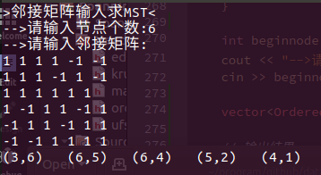
求出如下图所示的生成树
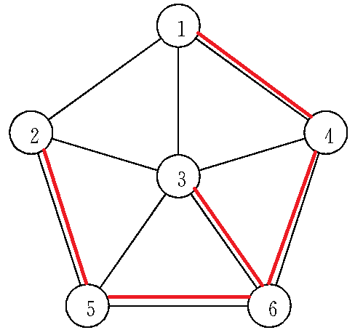
2.邻接表输入求MST
程序输入与输出如下图:
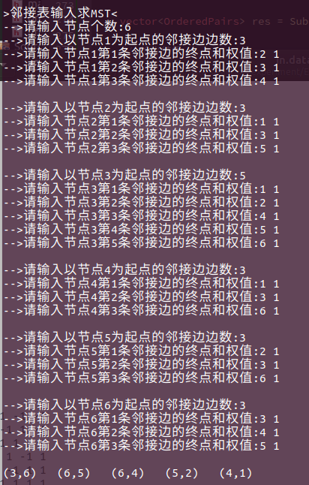
求出如下图所示的生成树
3.dfs遍历图获得ST,邻接矩阵输入
程序输入与输出如下图:
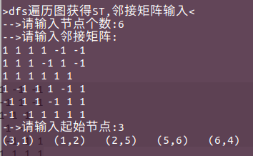
求出如下图所示,以节点3为起始节点的生成树:
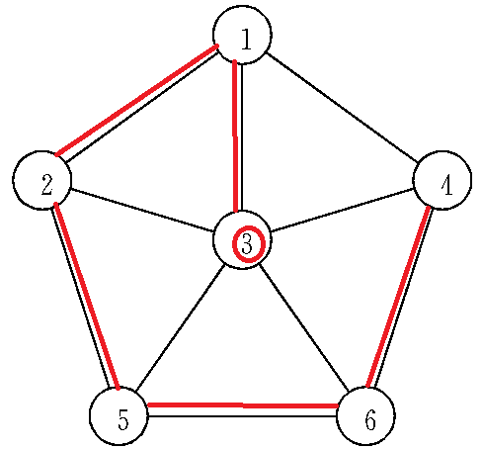
4.bfs遍历图获得ST,邻接矩阵输入
程序输入与输出如下图:
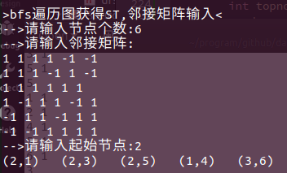
求出如下图所示,以节点2为起始节点的生成树:
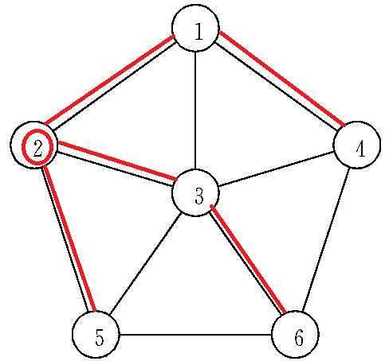

5. 求非连通图的生成森林
程序输入与输出如下图:
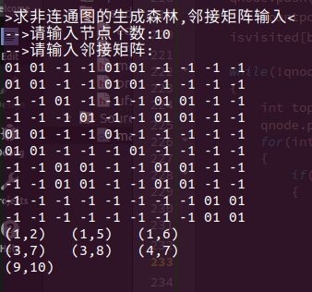
求出如下图所示的非连通图的连通森林:
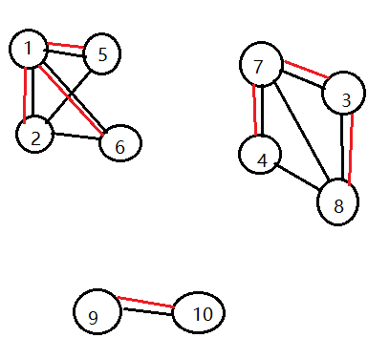
六.实验分析
1.本次实验实现了求连通图的生成树与最小生成树,以及求非连通图的连通森林与最小连通森林,对非连通图森林中图的连通分支判断,以及最小生成树的Kruskal算法中使用了并查集结构进行贪心优化,不足之处在于未对标志节点进行递归更新,导致查找效率偏低.
2.dfs与bfs实现生成树查找算法时使用了邻接矩阵的存储方式,适用于稠密图,但在对稀疏图求解时,降低了空间利用率.

